**HARDWARE**

***Introduction et définition du numérique***

Numérique vient du latin de « numerus » qui signifie « représentation par les nombres ».

Le numérique dans le domaine de l’informatique est composé de 0 et 1. C’est le langage de l’ordinateur : On parle de 0 et de 1 car les ordinateurs fonctionnent grâce à des signaux électriques, 0 = pas de signal électrique, 1 = signal électrique. C’est la base de tout ce qui fait fonctionner les logiciels, l’écran ou la souris de votre ordinateur.

Par exemple lorsque vous cliquez avec votre souris sur un icone, votre souris va envoyer un message composé de 0 et de 1 à votre ordinateur, qui va à son tour effectuer une action composer de 0 et de 1. On pourrait comparer cela à du morse. C’est ce fonctionnement là que l’on appelle le numérique.

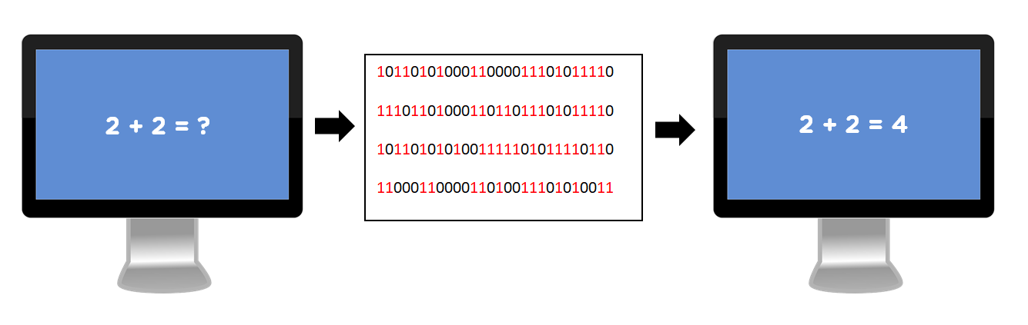

* **Explication des notions essentielles :** 
  + **Ordinateur :**

**Définition** : on définit ici l’ordinateur comme un appareil numérique de traitement de l’information fonctionnant de manière automatisée.

* Les composants essentiels de l’ordinateur

1. 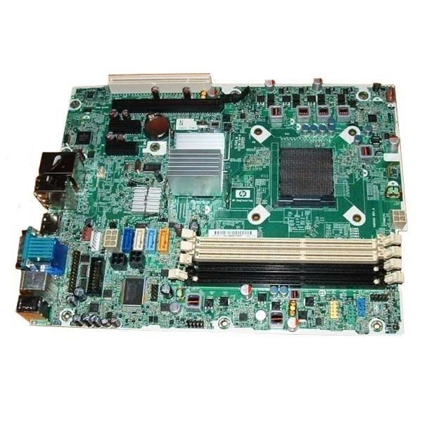**L’alimentation** : c’est la prise branchée au courant, elle sert à fournir à l’ordinateur le courant nécessaire pour fonctionner, il répartit le courant entre différents composants de l’ordinateur (carte mère, lecteur cd) et en fonction des tâches effectués sur l’ordinateur. On peut également citer les batteries qui peuvent servir à alimenter en énergie.
2. 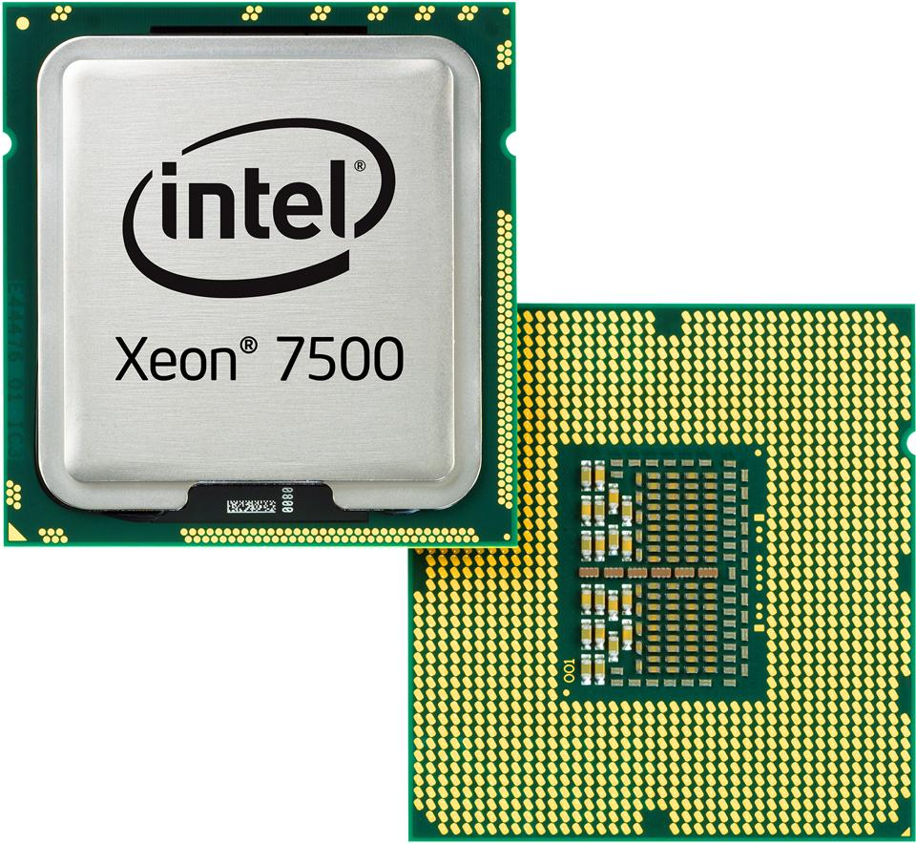**La carte mère : carte qui regroupe les principaux circuits d'un micro-ordinateur ainsi que les connecteurs d'extension et les interfaces pour les périphériques.** C’est le coeur de l’ordinateur, tous les composants de l’ordinateurs sont reliés à la carte mère et toutes les informations transitent par la carte mère. C’est sur la carte mère que l’on trouve le BIOS (programme de base de l’ordinateur sur lequel est installé le logiciel d’exploitation de l’ordinateur comme windows).
3. **Le processeur :** **Organe destiné, dans un ordinateur, à interpréter et exécuter des instructions.** C’est le cerveau de l’ordinateur. Il y en souvent plusieurs dans les ordinateurs. Le processeur effectue les calculs à partir des informations numériques, c’est donc lui qui traite l’information, qui exécute les programmes etc. Plus le processeur a un nombre de Hertz important plus il sera performant.
4. **La mémoire vive** ou **RAM** pour Random Access Memory : **Mémoire dont le contenu peut être lu, effacé ou modifié à volonté. (Ce type de mémoire est souvent désigné par le sigle anglais RAM. Il s'oppose à mémoire morte ou ROM (read only memory)).** C’est un peu comme la feuille de brouillon de l’ordinateur sur lequel on note toutes les questions avant d’y répondre et toutes les réponses avant de les mettre au propre. Le processeur va y placer toutes les données, les informations, en attendant de pouvoir les traiter. Une fois traité les données de la RAM ne sont pas conservées et disparaissent à l'extinction de l’ordinateur. On parle de barette de RAM, plus une RAM dispose d’espace de mémoire (en octet) plus elle sera performante.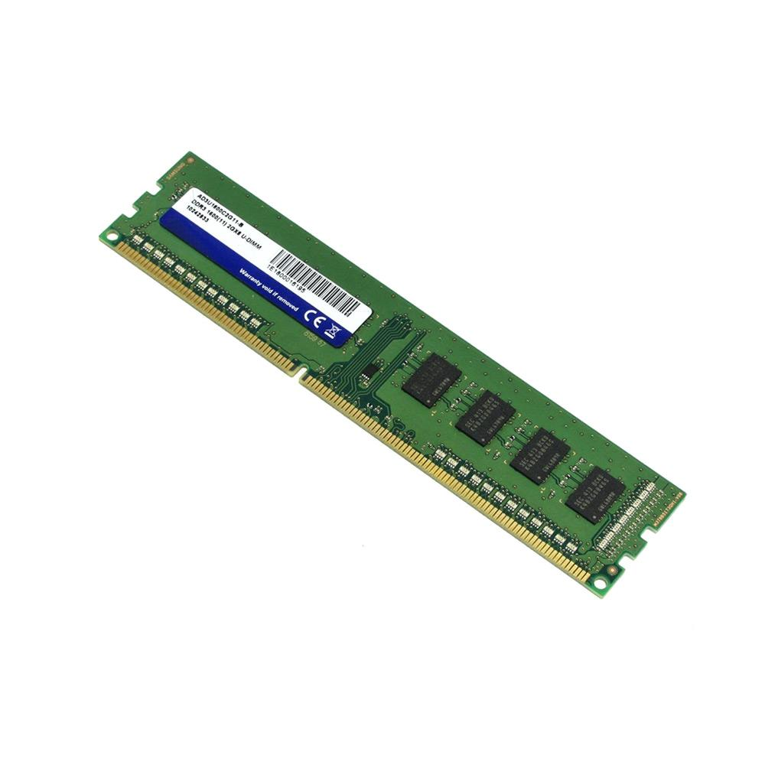

* **Histoire de l’ordinateur (codage)**
* **Origine et étapes**

- Les machines automatisées fonctionnant à partir d’un système binaire (à base de 1 et de 0) existent depuis des siècles. On peut notamment citer le métier à tisser inventé au 18ème qui fonctionnait à partir de cartes perforées, la machine lisait s’il y avait un trou ou non et tissait en conséquence. Mais les premiers ordinateurs numériques, électriques, sont apparues au XXème siècle. le premier ordinateur numérique reconnu est le Atanasoff–Berry Computer (ABC) finalisé en 1942. C’est le premier ordinateur à fonctionner électroniquement et à utiliser un système binaire pour effectuer des calculs.

* + - * + En 1971 est inventé le premier microprocesseur (pour le compte d’Intel), il va permettre le développement des premiers micro ordinateurs, ordinateurs tels qu’on les connaît aujourd’hui.
        + En 1976 Apple commercialise le premier ordinateur personnel : l’Apple 1.
      * **Comment ça marche ?**

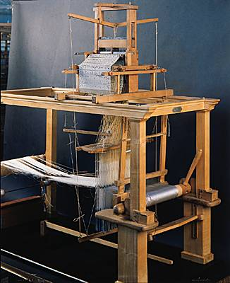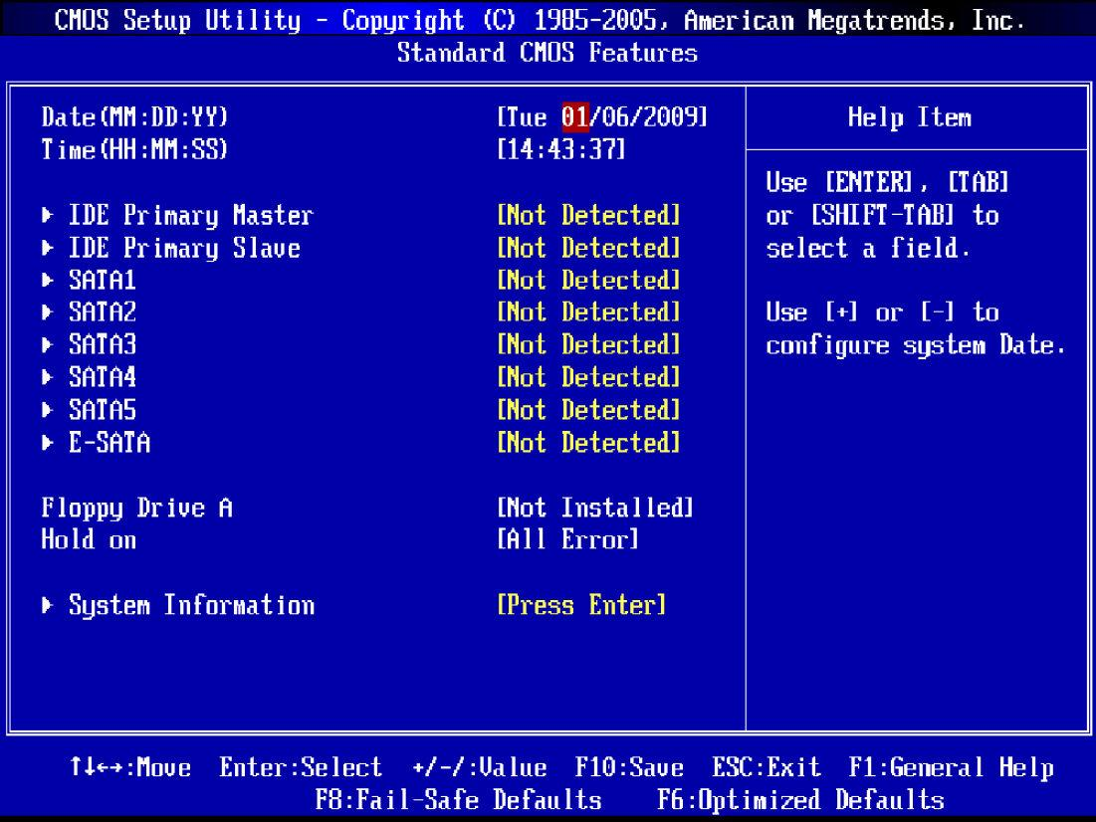

* + - * + 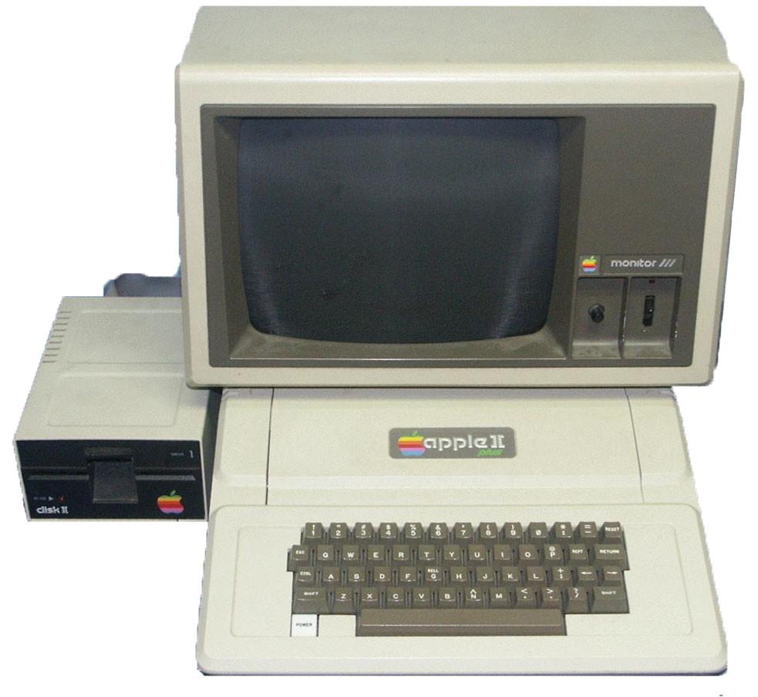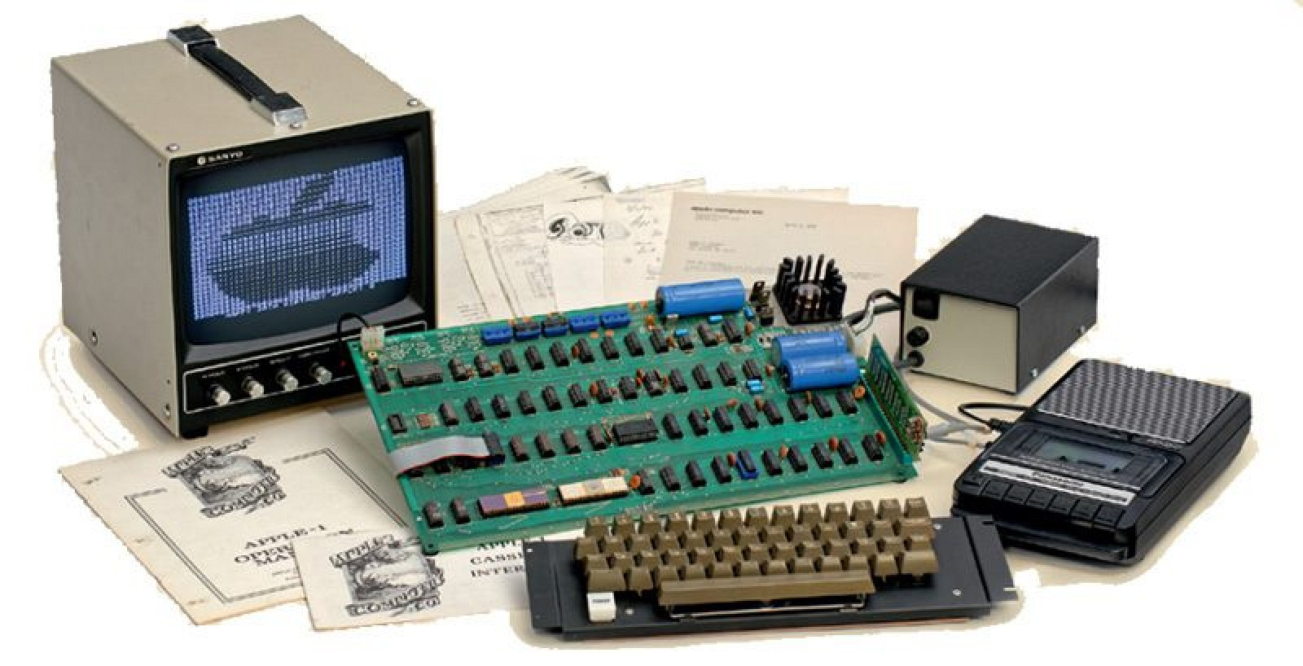A la base les micro ordinateurs ne contenait qu’un BIOS, c’est à dire un système informatique très basique qui nécessitait forcément de savoir coder pour pouvoir l’utiliser. Le BIOS c’est cet écran noir ou bleu avec des écritures blanche que l’on voit parfois lorsqu’il y a par exemple une panne informatique. Les personnes possédant un ordinateur était obligé de coder, c’est à dire d’expliquer à l’ordinateur dans un certain langage des actions à effectuer. Par exemple on va expliquer à l’ordinateur “lorsque j’appuie sur “1” puis sur “+” puis sur “1” puis sur “=” tu dois afficher “2””. Le codage est très compliqué et chronophage et c’est pourquoi tout le monde ne pouvait pas utiliser un ordinateur avant 1976. C’est pourquoi dans les années 1980 Apple demande à Microsoft de lui créer un système d’exploitation pour pouvoir utiliser facilement l’ordinateur. L’ancêtre de Windows sort ainsi sur l’Apple 2 et sur le premier personnel ordinateur d’IBM. Windows est un programme, un code, greffé sur le BIOS. Ce programme permet de faire tout ce que vous faites au quotidien sur votre ordinateur.
  + **Périphérique:** 
    - **Définition** d’un périphérique : on définit ici le périphérique comme tous les accessoires connecté à un ordinateur permettant d’en compléter l’expérience d’utilisation. Le périphérique dispose forcément d’une connection avec l’ordinateur, elle peut être filaire, soudé ou par onde (ex : en bluetooth).

**Les périphériques essentiels d’un ordinateur :**

1. **La carte graphique :** c’est une **carte** d’extension d’ordinateur dont le rôle est de produire une image affichable sur un écran. C’est une sorte de processeur chargé de traiter les informations liés à l’affichage. Les données d’affichage peuvent être lourdes à traiter et c’est pourquoi il est souvent important de disposer d’une carte graphique pour libérer les processeurs du traitement de l’affichage. Les cartes graphiques disposent de leurs propres mémoires vives.
2. **Le disque dur :** c’est la mémoire de l’ordinateur, il contient toutes les données, les informations, qui sont conservés par l’ordinateur (opposée à la RAM). On y trouve le système d’exploitation (windows), les logiciels, les fichiers etc. Il existe différents types de “disque dur” : le disque dur classique, le SSD, l’eMMC pour les ordinateurs portables, on retrouve aussi des disques durs externes (comme les clefs USB ou les CD) ou il est possible aussi de stocker sur des serveurs (le cloud).
3. **Le lecteur CD/DVD :** c’est ce qui va servir à lire l’information contenu sur des CD, DVD ou blu-ray qui sont en soit des espaces de stockage (CD-ROM).
4. **L’écran :** c’est ce qui va afficher les informations sous la forme d’une image.
5. **La souris :** elle va servir à pointer et sélectionner précisément les informations.
6. **Le clavier :** il va servir à transcrire des informations.
7. **Le ventilateur :** il va servir à refroidir les composants de l’ordinateur, et principalement les processeurs
8. On peut citer aussi tous les composants qui fonctionnent numériquement et qui peuvent se lier d’une façon ou d’une autre à l’ordinateur, ça peut être une lampe connecté en USB, un modem, une webcam, une imprimante, une enceinte etc.
   * + - **Comment ça marche ?**

Chaque périphérique fonctionne numériquement mais de manière différente selon sa forme. Une souris fonctionnera différemment qu’une lampe. Tous les périphériques sont reliés à l’ordinateur. Il y a :

* + - * + **Les périphérique de sortie :** l’information sort de l’ordinateur pour aller vers le périphérique (ex : écran)
        + 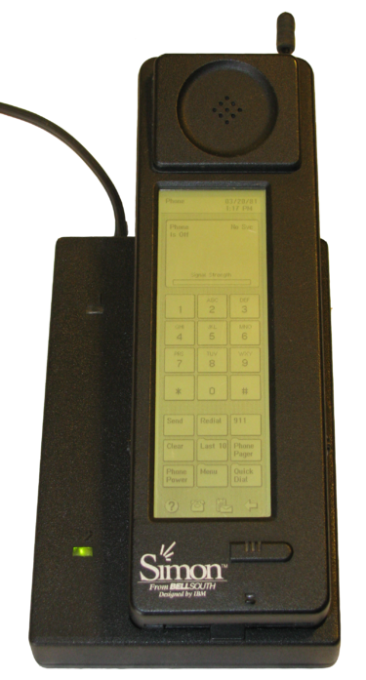**Le périphérique d’entrée**, l’information va du périphérique pour entrer dans l’ordinateur (ex : souris)
        + **Il existe des périphériques d’entrée et de sortie**

Ex : Sur une clef USB on peut y stocker des informations (sortie) ou en prélever (entrée). Également une manette de jeu envoie des informations quand on appuie sur un bouton et l’ordinateur envoie à son tour une information pour dire à la manette de vibrer par exemple.

* + **Smartphone** 
    - * 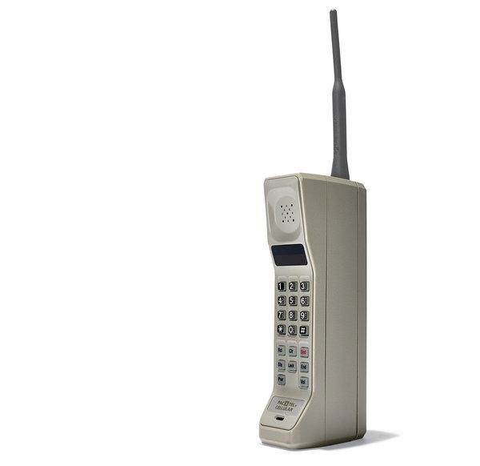Composants : Pour faire simple un smartphone c’est un petit ordinateur. C’est une carte mère, des microprocesseurs, des barrettes de RAM auxquels on a relié un écran tactile, un disque dur, une batterie pour l’alimentation en énergie, une caméra, une enceinte, on y a inséré un système d’exploitation etc. Tout cela contenu dans une petite boite. C’est un appareil multitâche avec un écran tactile et sur lequel on peut installer des applications (logiciels).
    - 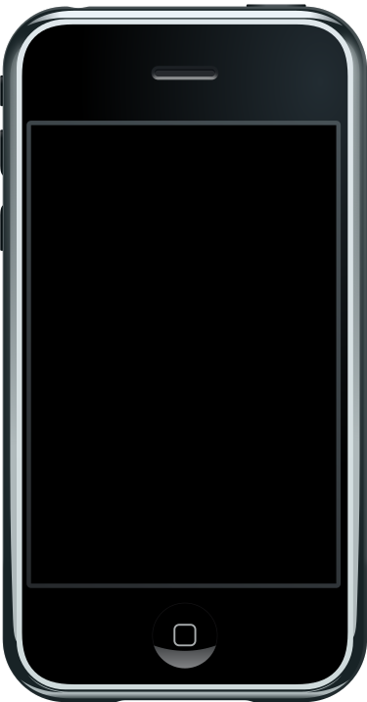**Histoire du smartphone**
      * Le premier téléphone mobile a été créé par Motorola en 1973. Les premiers portables furent commercialisés dans les années 1980.
      * Premier smartphone : l’IBM Simon, commercialisé en 1994.
        + Mais c’est en 2007 qu’a lieu le début de l'expansion des smartphones avec la sortie de l’Iphone (Iphone EDGE), premier smartphone avec un écran tactil multipoint sensible aux doigts.

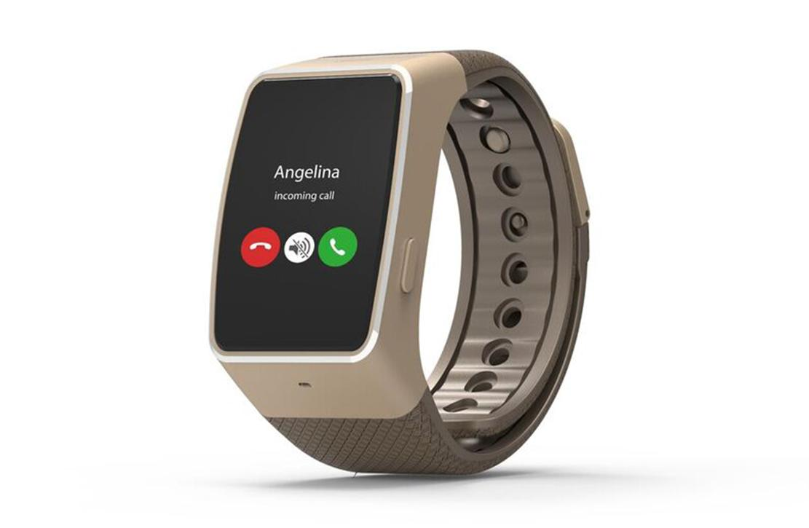

* **Objet connecté**
  + - * **Définition :** On peut définir un objet connecté comme un périphérique, ou un petit ordinateur, fonctionnant grâce à une application et étant pilotable à distance. Par exemple une montre connectée va être relié au téléphone par bluetooth et va être contrôlable grâce à une application sur le téléphone et vice versa. On pourra envoyer des informations à la montre depuis une application de son téléphone et la montre pourra également envoyer des informations au téléphone.
      * **L’Internet des objets** (IoT : Internet of Things) : on parle aussi parfois d’internet des objets pour désigner l’environnement de connexions existant entre les objets connectés et l’environnement plus large auxquels ils sont chacun connectés. Par exemple une imprimante peut être connecté à un réseau wifi et être accessible pour tous les ordinateurs présents sur ce réseau wifi.

**Histoire :**

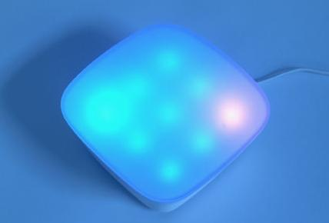On peut citer comme premier objet connecté de l’histoire la lampe DAL, sortie en 2003 et créé par l’entreprise Violet, cette lampe, relié à internet via WIFI, changeait de couleur en fonction des événements mondiaux ou personnel, par exemple elle pouvait clignoter à la réception d’un email ou devenir rouge en cas d’une météo annonçant de fortes chaleures. Elle disposait des même composant qu’un ordinateur. Cette lampe a été ensuite suivi par des enceintes connectés, et autres périphériques.

* **Serveur**

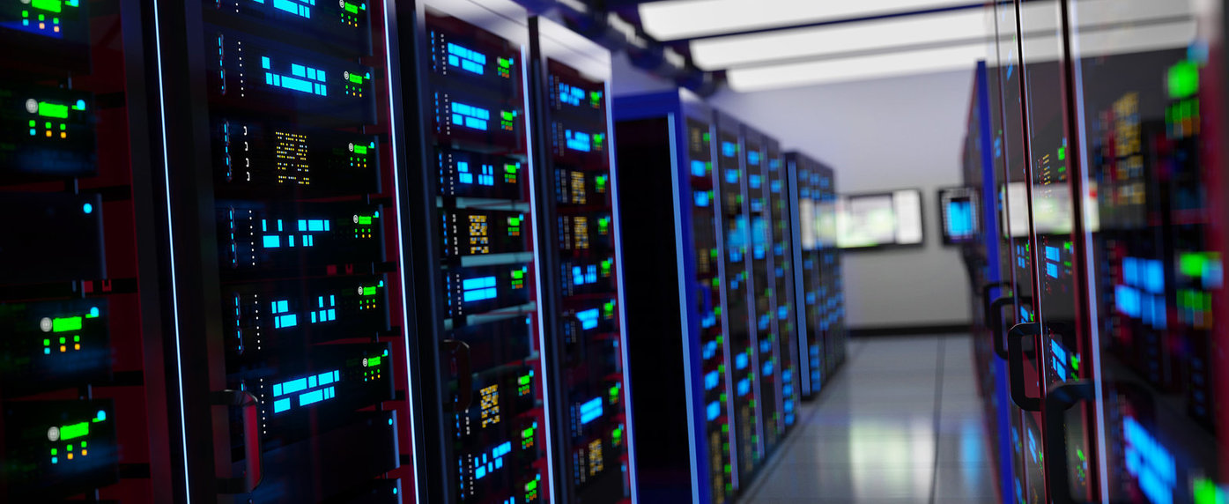Composants : un Serveur est un ordinateur spécialement conçu pour stocker et partager des données. Ils vont donc principalement être composé de cartes mères, de processeurs et de barrete de RAM et de disques durs puissants (il n’y a pas de clavier etc.). Les serveurs sont souvent reliés entre eux en “grappe” afin d’avoir un maximum de serveur dans un espace restreint. Lorsque plusieurs serveurs sont stockés au même endroit on parle de ferme de serveur.

* + - * **Comment ça marche ?**

Les serveurs reçoivent les informations, les stocks et les repartagent aux utilisateurs. Ils sont comme des passerelles entre les ordinateurs et les périphériques. On peut imaginer un disque dur relié à deux ordinateurs sur lequel chacun des deux ordinateurs pourraient stocker ou récupérer des données ; ou encore une sorte de multiprise qui permettrait à plusieurs ordinateurs d’avoir accès à une seule imprimante. Les serveurs c’est ce qui stock et réalise cette interface.

Histoire : Historiquement les premiers serveurs ont été développé dans les années 1970 afin d’améliorer l’utilisation des ordinateurs en entreprise. A la place d’envoyer un courrier papier d’un service à un autre dans une entreprise ou de devoir brancher une imprimante par poste de travail, on a mis en place des serveurs reliants les ordinateurs et les imprimantes et permettant ainsi aux différents services de s’envoyer des emails et de partager une imprimante pour plusieurs ordinateurs.

Si on relie tous les éléments numériques de la planète que l’on vient d’évoquer on obtient : **Internet.**

C’est quoi l’internet ?

Quand on est connecté à internet on est connecté à un serveur, lui même connecté à un autre serveur qui est connecté à plusieurs ordinateurs mais également à d’autres serveurs etc. Ca créé une “toile” de serveur, de périphérique et de PC.

Quand vous consulter par exemple wikipédia, votre ordinateur va aller chercher l’information au niveau des serveurs sur lesquels sont stockés les informations de wikipédia. C’est pourquoi vous n’avez plus accès à un site internet lorsque le serveur qui l'héberge est en panne.

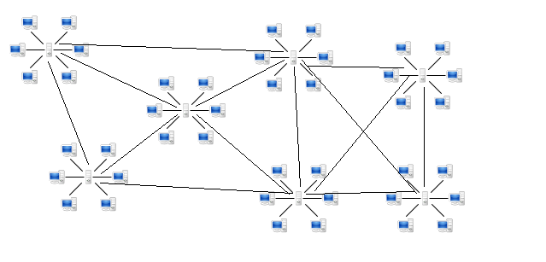

**SOFTWARE**

**Un ordinateur sans logiciels se trouve dans l’incapacité de fonctionner. C’est la partie logicielle qui donne au matériel sa vie et son intelligence.**

*Software*

Terme désignant un logiciel :

**Un logiciel** est un programme de traitement des informations contenant les procédures et les données nécessaires à une application.

On distingue trois types de logiciels Bios, Système d’exploitation & Logiciels d’applications

* BIOS :

C’est le programme de base installé au coeur de l’ordinateur, dans la carte mère. Il permet notamment l’allumage de l’ordinateur et le lancement du système d’exploitation. C’est la couche la plus basse possible entre les logiciels et le matériel. Il va se lancer entre le moment où l’on appuie sur le bout d’alimentation de l’ordinateur et le lancement du système d’exploitation. Tous les programmes de l’ordinateur sont installés sur le système d’exploitation qui est lui-même installé sur le BIOS.

* Système d’exploitation :

Logiciel (ensemble des programmes) de base qui assure la communication entre les processeurs, les périphériques et les utilisateurs. Il est, après le BIOS, le 1er programme que l’on peut trouver sur un ordinateur. Il permet de gérer le matériel et les autres logiciels.

*Fonctionnalités:*

* Il permet une utilisation simple et intuitive de l’ordinateur,
* se charge de la communication avec le matériel et les programmes,
* Il met en relation le différents périphériques connectés à l’ordinateurs,
* Il permet d’organiser les disques et les fichiers enregistrés sur l’ordinateurs,
* Il gère la lecture et l’écriture des données du disque dur, de la mémoire,

Etc...

* Logiciels d’applications:

Ensemble des programmes qui permettent de réaliser un ou plusieurs types de fichiers ou d’actions bien définis.

* **Les texteures:** Logiciels de traitement de texte (Word, Works, Page,...)
* **Les tableurs :** Logiciels de gestions des tableaux (Excel,..)
* **Les navigateurs :** Logiciels pour lire les pages web (Google chrome, Internet Explorer, Modzilla,..)
* **Les lecteurs multimédia:** Logiciels pour lire les fichiers son ou vidéo (VLC, Itunes, Windows Média Player)
* **Logiciel de traitement d’image**: Photoshop, Paint, ..
* **Logiciel de traitement de vidéos:** Imovie, Windows Movie Maker
* **Les jeux vidéos :** solitaire, candycrush, world of warcraft
* **Les logiciels accessoires :** calculatrice, gestion des emails, bloc note...

Etc….

**Comment ça marche ?**

Un logiciel est un code, un langage informatique, lu par l’ordinateur et retranscrit à l’écran.

**C’est quoi le code ?**

Un code est un langage écrit qui peut être lu par l’ordinateur, et plus précisément par certains logiciels. Il existe une multitude de codes qui peuvent être lu par une multitude de logiciel. Par exemple aux débuts des ordinateurs on codait sur le BIOS en Basic, windows est codé en partie en C et beaucoup d’application sont codés en langage JAVA. Chaque langage à ses spécificités et certains langages peuvent se mélanger, par exemple en complément du langage Javascript qui permet de coder des actions d’applications on retrouve du langage HTML et du CSS (pour le design).   
Les langages sont très différents mais fonctionnent sur un même système : assembler des listes d’ordre prédéfinis.

Par exemple le langage HTML se présente comme suit : <b>Bonjour</b>

En HTML les ordres sont appelé “balises” et sont représenté entre crochet, elles entourent les textes affichés, car le HTML a une fonction d’affichage. Ici le B signifie “gras” et le / signifie fin de l’ordre. Le texte “Bonjour” sera donc affiché en gras.

Ex langage Javascript

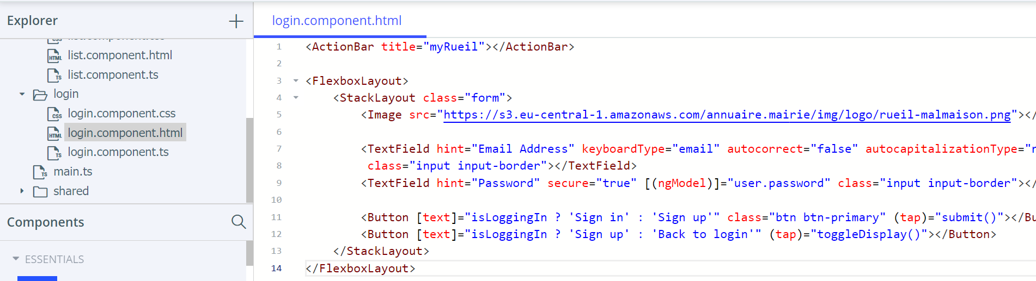

*Application mobile*

Origine :

Reflet du succès commercial et technique de l’iPhone, une grande majorité des applications mobiles furent créées à l’origine pour le téléphone mobile d’Apple.

Cependant, les [applications Android](https://www.definitions-marketing.com/definition/application-android/) se sont fortement développées depuis les années 2010 / 2011 et dépassent désormais en nombre d’installation les applications iPhone.

Définition :

Une application mobile est un programme, un logiciel, téléchargeable de façon gratuite ou payante et exécutable à partir d’un smartphone ou d’une tablette.

Les applications mobiles sont disponibles sur des plateformes de téléchargement et parfois même contrôlés par les fabricants des smartphones (App Store par Apple, Google Play par Google/Android, Microsoft Store par Windows 10 Mobile)

Elle permet généralement un accès plus confortable et plus efficace à des sites ou services accessibles par ailleurs en versions mobile ou web.

Aujourd’hui L’essentiel du temps passé sur les smartphones est consacré à des applications mobiles.

Nous possédons différentes applications mobiles pour:

|  |  |  |  |
| --- | --- | --- | --- |
| **Catégories** | **Exemples** | **Catégories** | **Exemples** |
| **Les GPS** | Waze, Plan | **La visibilité de vidéos, chaîne de télévision** | Netflix, TF1 replay, M6 replay |
| **La musique et la radio** | Spotify, Deezer, Youtube, Fun Radio | **La consultation d’internet** | Google, Safari |
| **Les jeux mobiles** | Candy crush, Pokemon Go | **Médicales** | Doctisimo |
| **Les réseaux sociaux** | Facebook, Instagram | **Les réseaux sociaux spécialisé** | Linkedn, Yelp |
| **Les opérations bancaire** | BNP Paribas, Lydia, Pumpkin | **Suivi de commandes, achat de billets (m-commerce)** | SNCF, Ouigo |

L’application mobile peut avoir une vocation commerciale ([m-commerce](https://www.definitions-marketing.com/definition/m-commerce/)), marketing et / ou publicitaire.

M-commerce :

Le **m-commerce** ou **commerce mobile**, correspond à l'utilisation d’un téléphone sans fil (téléphone portable/smartphone, tablette tactile) afin d'effectuer des achats.

Il regroupe l’ensemble des applications commerciales liées aux terminaux mobiles et effectuées le plus souvent en situation de mobilité.

Dans le domaine des applications mobiles m-commerce, on distingue :

* Les applications mobiles payantes dont le modèle est basé sur le paiement au téléchargement des applications commerciales qui permettent un accès ergonomique à un site marchand avec possibilité de transactions sécurisées. (Offre de produits comme en magasin)

**Ex :** Castorama**,** Nespresso

* Les applications gratuites qui permettent un accès ergonomique à un site marchand avec possibilité de transactions sécurisées. (Offres de produits comme en magasin)

**Ex :** Vente privée**,** Bershka

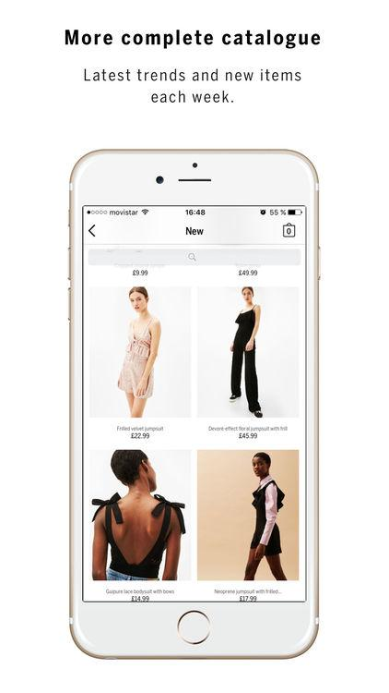

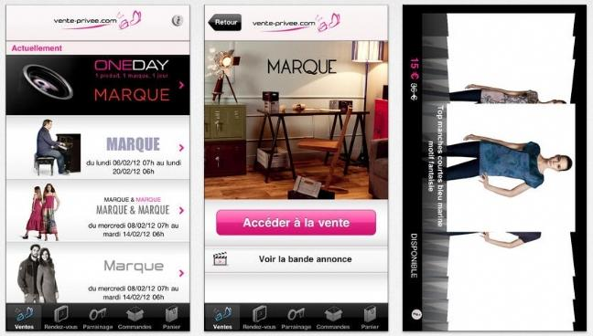

Souvent l’application mobile a également **une vocation publicitaire**:

* Bannières publicitaires: C'est une publicité mobile apparaissant en haut ou en bas de l'écran, au sein de l'application.

Lorsque l'utilisateur clique dessus, il peut être redirigé vers :

* Le site de l'entreprise ;
* Une offre promotionnelle ;
* Une page lui proposant de télécharger une application ;
* etc.

Les possibilités sont vastes.

### Les pubs mobiles via notification : L'utilisateur télécharge une application et accepte que celle-ci lui envoie ensuite régulièrement des pubs via notification sur son Smartphone, même lorsque l’App mobile est fermée.

* Le mur d’offre: On privilégie plutôt ce format pour les jeux mobiles qui impliquent des achats. Ici, les publicités s'affichent sous la forme d'un mur présentant plusieurs offres.

Etc...

*Site web*

Origine :

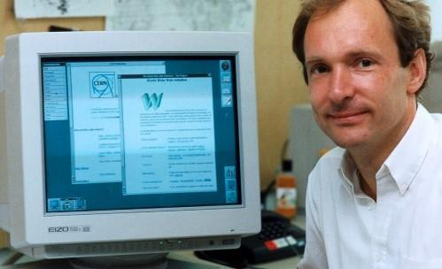

Tim Berners-Lee, chercheur britannique, a inventé le Web au CERN en 1989. À l’origine, le projet, baptisé « World Wide Web », a été conçu et développé pour que des scientifiques travaillant dans des universités et instituts du monde entier puissent s'échanger des informations instantanément.

Définition :

Un site web est un ensemble de documents ou pages qui sont rattachés entre eux par le biais de liens hypertextes. L’ensemble de ces documents est stocké (hébergé) sur un ordinateur qu’on appelle serveur web.

Le liens hypertextes :

Elément placé dans le contenu d'une page Web et qui permet, en cliquant dessus, d'accéder à un autre contenu sur le même site Web (lien interne) ou à un site Web différent (lien externe)

Le serveur web :

Logiciel informatique qui permet d'héberger un ou plusieurs sites Internet.

Il assure donc la communication avec le navigateur Internet utilisé par un internaute (grâce au réseau HTTP).

Il est généralement capable de gérer à la fois du contenu statique (un logo, une page HTML simple) et dynamique (contenu extrait de base de données...).

Le navigateur WEB :

C’est un logiciel conçu pour afficher les page web, il est un client HTTP c’est à dire qu’il se connecte aux serveurs HTTP. On peut citer chrome, mozilla, internet explorer ou Safari.

Le moteur de recherche :

Avant la création de Google, Internet était constitué de milliers de sites internet sans lien, pour accéder à un site il fallait connaître son adresse URL exacte et l’écrire dans son navigateur. Google a révolutionné internet en référençant les sites internet et en permettant aux utilisateurs d'accéder à divers sites internet grâce à des mots clefs. Il existe aujourd’hui divers moteurs de recherche comme Yahoo ou Bing.

**SÉCURITÉ**

*RGPD*

Définition : **Règlement Général sur la Protection des Données. 679/2016**

Ce règlement, du parlement européen et du Conseil de l'Union Européenne a été adopté en 2016 pour une entrée en vigueur en mai 2018.

Il vise à harmoniser la gouvernance des informations personnelles au sein des pays membres de l'Union Européenne, notamment au niveau de la sécurisation et la protection des données personnelles que possèdent les entreprises.

*3 objectifs sont mis en avant à travers le RGPD :*

1. **Renforcer les droits des personnes**, notamment par la création d’un droit à la portabilité des données personnelles et de dispositions propres aux personnes mineures ;
2. **Responsabiliser les acteurs traitant des données** (responsables de traitement et sous-traitants), cela passe notamment par une transparence du traitement des données ;
3. **Crédibiliser la régulation** grâce à une coopération renforcée entre les autorités de protection des données, qui pourront notamment adopter des décisions communes lorsque les traitements de données seront transnationaux et des sanctions renforcées.

Parmi les impacts qu'elle a sur les processus de l'entreprise, on peut citer celui de la gestion des nombreuses données dans le cadre d’un CRM.

Toutes les entreprises qui gèrent, stockent et déplacent des données personnelles (clients, fournisseurs, salariés, etc.), sont concernées.

CRM : « Customer Relationship Management » ou « Gestion de la Relation Client ».

Le CRM regroupe l’ensemble des dispositifs ou opérations de marketing ou de support ayant pour but d’optimiser la qualité de la relation client, de fidéliser et de maximiser le chiffre d’affaires ou la marge par client.

Résultats attendus :

* **Uniformiser** au niveau européen la réglementation sur la protection des données.
* **Responsabiliser** davantage les entreprises en développant l’autocontrôle.
* **Renforcer le droit des personnes** (droit à l’accès, droit à l’oubli, droit à la portabilité, etc.)

Respect et utilisation personnelles :

Les personnes concernées disposent de **droits** afin de garder la maîtrise de leurs données.

Le responsable de fichier doit expliquer aux personnes concernées la procédure (où, comment et à qui s'adresser ?) permettant de les exercer concrètement.

Le responsable du fichier dispose d’un délai de deux mois pour répondre aux demandes.

*L’utilisateur a des droits :*

* Le droit à l’information

Toutes personnes à un droit de regard sur ses propres données, le responsable de ses fichiers ou du traitement des données doit informer :

→ Identité,

→ Finalité de la collecte des données,

→ Des droits reconnus par la personne

→ Destinataire des données,

→ Éventuels transferts de données

* Le recueil du consentement

Le consentement est une démarche active de l’utilisateur, explicite et de préférence écrite, qui doit être libre, spécifique, et informée. Dans un formulaire en ligne, il peut se matérialiser, par exemple, par une case à cocher non cochée par défaut.

Le consentement est "*préalable*" à la collecte des données.

**Le consentement préalable de la personne concernée est notamment requis :**

→ En cas de collecte de données sensible

→ De réutilisation des données à d’autres fins

→ D'utilisation de cookies pour certaines finalités

→ D'utilisation des données à des fins de [prospection commerciale par voie électroniqu](https://www.cnil.fr/fr/la-prospection-commerciale-par-courrier-electronique)e

* Le droit à l’opposition

→ Les personnes doivent pouvoir s’opposer à la réutilisation de leurs données à des fins de

sollicitations, notamment commerciales, lors d’une commande ou de la signature d’un contrat.

Une case à cocher, non cochée par défaut, doit leur permettre d’exprimer leur choix directement sur le formulaire ou le bon de commande à remplir. La simple mention de l’existence de ce droit dans les conditions générales n’est pas suffisante.

* Le droit d’accès et rectification

→ Accéder à l’ensemble des informations la concernant,

→ Connaître l’origine de ses informations,

→ Accéder aux informations sur lesquelles le responsable du fichier s’est fondé pour prendre une

décision (ex : rejet de crédit par la banque suite à l’analyse du compte)

→ Exiger que ses données soient, selon les cas, rectifiées, complétées, mises à jour ou

supprimées.

*Action malveillante :*

Une action malveillante est une action animé d’un mauvais sentiment à l’égard d’autrui. (Volonté de nuire)

Définition action malveillant/HACK/Virus :

* **Le hacking / Piratage informatique :**

Pratique visant à un échange « discret » d'[informations](https://fr.wikipedia.org/wiki/Information) illégales ou personnelles.

Cette pratique, établie par les [hackers](https://fr.wikipedia.org/wiki/Hacker_(s%C3%A9curit%C3%A9_informatique)), apparaît avec les premiers ordinateurs domestiques. Le hacking peut se définir également comme un ensemble de techniques permettant d'exploiter les failles et vulnérabilités d'un élément ou d'un groupe d'éléments matériels ou humains.

* **Un Hacker :** spécialiste en informatique et l'action de hacker

Dans les deux cas, le terme fait référence à la recherche de solutions pour contourner et dépasser les éléments de sécurité mis en place par les fabricants de matériels et/ou de logiciels informatiques pour garantir la protection de leurs produits.

*Actions :*

→ Détecter les failles de sécurité dans un système (en vue de le renforcer),

→ Offrir à un plus grand nombre d'utilisateurs l'accès à un produit avec une arrière-pensée militante

→ Prendre plaisir à relever un défi technique.

En France, on utilise le terme de pirate, pour le piratage informatique.

**ATTENTION : tous les hackers ne sont pas hors la loi**

* **Virus :**

Un virus informatique est un programme écrit dans le but de se propager sournoisement et rapidement à d'autres ordinateurs.

Il perturbe plus ou moins gravement le fonctionnement de l'ordinateur infecté. Il peut se répandre à travers tout moyen d'échange de données numériques comme l'Internet, et notamment par l’intermédiaire des messages électroniques ou de leurs pièces attachées.

Comment s’en protéger :

Pour se protéger des hackers et pour ne pas contaminer notre ordinateur d’un ou plusieurs virus il est conseillé de :

* **Choisir des mots de passe compliqués et les changer régulièrement**

La grande majorité des gens utilisent le même mot de passe pour tous leurs comptes et adresses e-mail. C'est une grave erreur. Une fois qu'un mot de passe est intercepté, il y a de grandes chances que le pirate tente d'utiliser le code sur les autres applications de l'appareil. (Pensez à le changer tous les 3 mois minimum).

**Mots de passe complexe avec des majuscules, des minuscules et des chiffres.**

Pourquoi ? Les logiciels de décryptage ne prennent pas forcément en compte toutes ces variables."

Un moyen simple de créer un mdp difficile à pirater est de choisir une phrase et de sélectionner la première lettre de chaque mot. Exemple : J’aime manger 3 fruit sec après le repas 1 fois par jour -> J’am3fsalr1fpj  
ou de prendre des mots simple et de les écrires en langage alphabétique et numérique, ex : Etoile De La Mort -> E7o1l3D3L4M0r7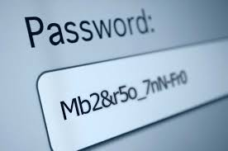

* **Bien choisir son pare-feu**

Un pare-feu est une sorte de filtre qui permet de bloquer certaines connexions entrantes et sortantes.

Pour entrer dans un ordinateur, un pirate informatique utilise une faille dans le pare-feu.

*« Votre ordinateur est comme une maison avec de nombreux portails. Une faille n'est rien d'autre qu'un portail resté malencontreusement ouvert. »*

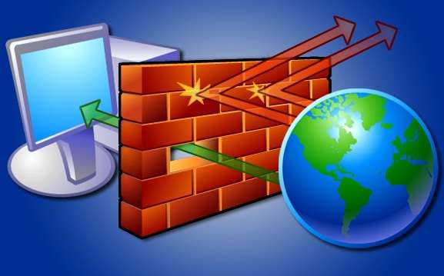

* **Installer un antivirus**

Les antivirus sont des logiciels informatiques ayant pour objectif de détecter et supprimer les virus de l’ordinateur. Il existe plus de 50 antivirus commerciaux actuellement et quelques antivirus open-source.

La qualité d'un antivirus dépend en grande partie de sa rapidité à identifier les nouveaux virus et à mettre à jour sa base de signatures antivirus.

*« Mieux vaut acheter un antivirus, parce que les logiciels payants restent malheureusement bien plus performants que les gratuits. »*Là encore, le principal reste de faire les mises à jour.

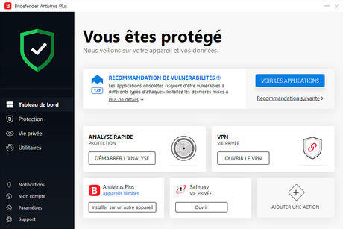

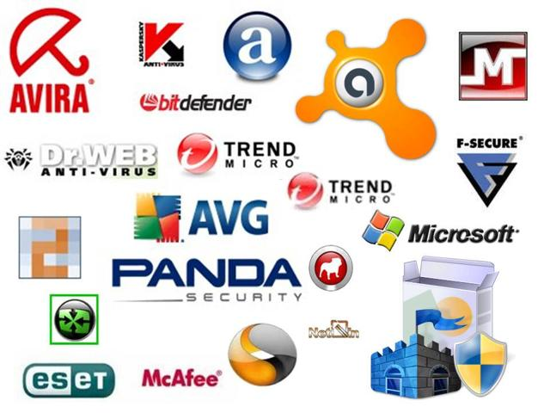

* **Installer une clef WPA 2 sur son réseau wifi**

Il existe plusieurs types de clés wifi :

* La clé WEP est la plus courante, parce qu'elle reste habituellement le choix par défaut sur la plupart des équipements. Mais c'est aussi la moins sécurisée.

**"Une clé WEP peut se 'craquer' [être décryptée] en 3 à 5 minutes" contre "entre 11 et 16 heures pour une WPA 2".**

* Le WPA 2, conçu pour pallier aux défauts des clés WEP et WPA, est le type de cryptage grand public le plus protecteur à l'heure actuelle.

*Pour l'activer, il suffit d'ouvrir son navigateur web type (Internet Explorer ou Google Chrome) – et de taper "192.168.1.1" dans la barre d'adresse. Vous accédez alors à l'interface de gestion wifi, où vous pourrez changer directement la clé WEP en WPA 2 Personnel (ou WPA 2 PSK). Pour cela, il est aussi possible de passer par votre page "compte" sur le site de votre fournisseur d'accès à internet*

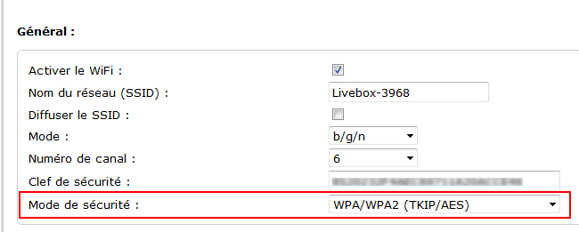

* **Eteindre sa connexion wifi le soir**

« *Le soir, quand vous avez fini d'utiliser votre ordinateur, éteindre votre box peut éviter les intrusions sur votre réseau. »*

Même si l'ordinateur est éteint, la connexion internet reste vulnérable.

Une fois connecté au réseau, il suffit ensuite de remonter la passerelle qui relie la box à l'ordinateur pour rentrer dans l'appareil. Mais si la box est éteinte, c'est impossible.

Si il n’est pas possible d’éteindre la box à cause des mises à jour, il suffit juste de couper son réseau wifi.

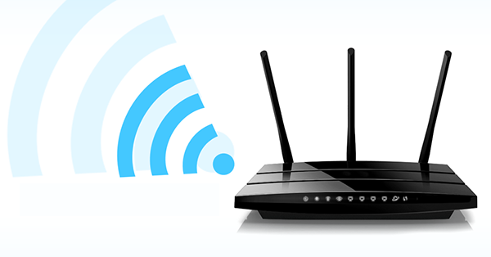

* **Scotcher un bout de papier sur sa webcam**

Si votre ordinateur est finalement piraté malgré toutes ces précautions, un simple petit morceau de papier placé devant votre webcam empêchera au moins qu'on vous observe à votre insu.

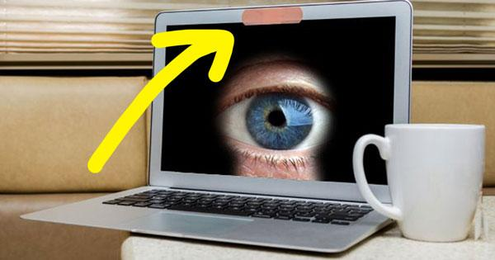

* Masquer sa visibilité sur les réseaux sociaux

En mettant vos comptes facebook, twitter etc. en privé vous empêchez les pirates d’avoir accès à vos informations personnelles, ces informations peuvent s’avérer utiles pour hacker votre ordinateur ou vous faire du chantage. Egalement il est pertinent d’effacer votre numéro de carte bleu du site internet après avoir effectué un achat en ligne.

* **Faire régulièrement des mises à jour**

Quand des failles de sécurité sont détectées dans un logiciel, ses développeurs les corrigent grâce à des mises à jour.

Il faut donc toujours les installer : pas uniquement les mises à jour des systèmes d’exploitation, mais aussi celles de toutes les applications sur les smartphones et les tablettes…

* **Utiliser des « backups »**

**Backup = SAUVEGARDE**

Il faut avoir des backups de son ordinateur, de son téléphone et de sa tablette, c’est-à-dire copier des fichiers ou des bases de données de manière à les protéger en cas de « catastrophe », notamment la défaillance d'un équipement.

« Il faut le faire d’une façon qui permet de toujours pouvoir récupérer vos fichiers même si votre maison brûle ».

Ex : Disque dur externes, au bureau ou chez les parents

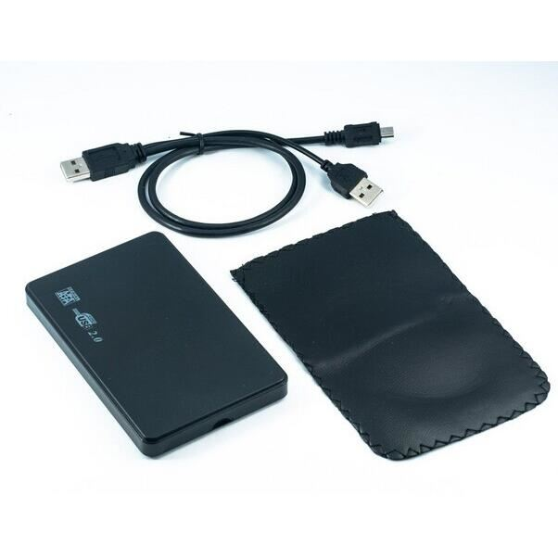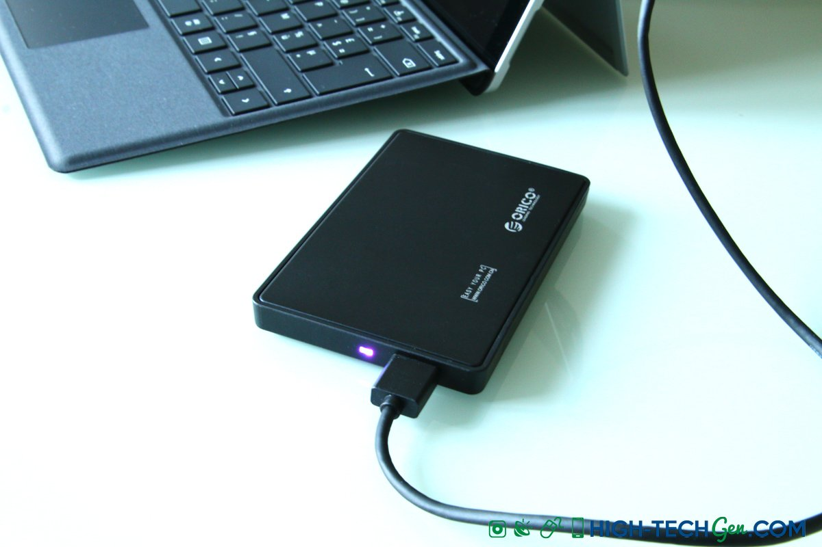

**SOFTWARE (océane)**

* + Logiciel
    - Définition
    - Présentation des trois types de logiciels (BIOS,
  + Application mobile
    - Origine d’une application mobile
    - Définition
  + Site web
    - Origine d’un site web
    - Définition

*SOFTWARE ET HARDWARE SONT LIES !!!*

**SECURITE**

* + RGPD
    - Définition
    - Respect et utilisation personnelles
  + Action malveillante
    - Définition action malveillante/HACK / Virus
    - Comment s’en proteger

**APPLICATION MYCITYZ’**

* Outils : un smartphone, tablette, ordinateur portable (fournis par l’organisme de formation)

→ Prise en main

→ Fil d’actualité (rapport dégradation)

Répondre au sondage, consultation municipalité et incontournables

→ Menu sûreté

comment utiliser la fonctionnalité incident (pré-dépot de plainte en ligne) et témoignages

→ expliquer autres fonctions

* Support : tuto papier, video demo

→ Alerte

* Support : tuto papier, video demo

→ Répertoire des associations

**Backoffice :**

→ Mairie

Présentation générale (accès, sécurité)

* Support : tuto papier, video demo

→ Prise en main

Reporting (test, signaler)

→ Communication

Test (explication et mise en pratique), Modification

→ Gestion du profil

→ Incontournables

→ Municipalité

* Support : tuto papier, video demo
* **A distance :**
* → Test : avant la rencontre sous forme de quizz en ligne
* → Après test :
* Test numérique
* Application
* Back end
* → Test pratique
* Back end
* Communication
* Police
* Question de profil
* Incontournables
* Municipalité
* → Test final

